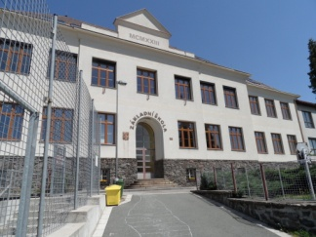
Plán činností na leden 2024

Služba měsíce : 6.třída, TU p. uč. Páchnik
Povinnosti služby: technická pomoc při kulturních akcích
8.1. Provozní porada – od 14:00 (všichni)
12.1. Přezkoušení žáků na domácím vzdělávání – od 13:00
Zodpovídá: p. ředitelka Dudášková L.
13.1. Přezkoušení žáků na domácím vzdělávání – od 9:00
Zodpovídá: p. ředitelka Dudášková L.
22.1. Návštěva představení v Klicperově divadle v Hradci Králové
Kdo: 7. a 8. ročník (celý den)
Zodpovídá: p. uč, Matějková
25.1. Pedagogická rada – od 14:00 (všichni)
29.1. Planeta Země 3000 v Novém Městě nad Metují
Kdo: 3. – 9. ročník
Zodpovídají: třídní učitelé
31.1. Předávání pololetního vysvědčení
Kdy: poslední vyučovací hodina

